
ESTADO DE SERGIPE

MUNICÍPIO DE ARACAJU

CÂMARA MUNICIPAL DE ARACAJU

INDICAÇÃO Nº

VEREADOR: LUCAS ARIBÉ

Senhor Presidente:
Considerando a ausência da sinalização de vaga exclusiva do Centro de Atenção Integral à Saúde da Mulher, localizado à Rua Variante Dois, Bairro Capucho, conforme imagem anexa, e cuja o fato é de competência da SMTT:

Indico à Mesa, nos termos regimentais e após ouvido o Plenário, que sejam
solicitadas ao Senhor RENATO TELES, Superintendente Municipal de Transporte e Trânsito (SMTT), providências para solucionar o problema
apontado.

Palácio Graccho Cardoso, Aracaju, 19 de novembro de 2020.

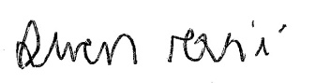
LUCAS ARIBÉ,
Vereador.

